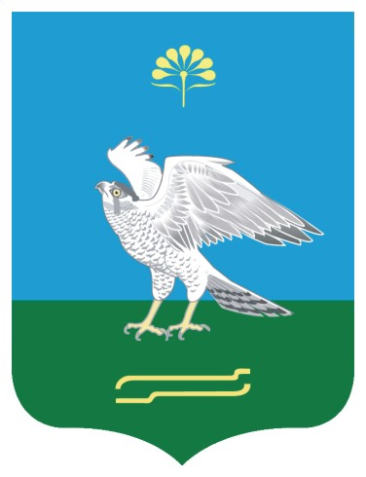

Администрация
сельского поселения Карановский сельсовет муниципального района Миякинский район
Республики Башкортостан

ПОСТАНОВЛЕНИЕ

«18» сентября 2024 г.

Башkортостан Республикаhы
Миeкe районы муниципаль
районыныn Kаран ауыл советы
ауыл билeмehе
Хакимиeте

K А Р А Р

«18» сентябрь 2024 й.

№ 50

О предоставлении земельного участка на праве постоянного бессрочного пользования ГБУЗ РБ Миякинская ЦРБ

Рассмотрев обращение главного врача ГБУЗ РБ Миякинская ЦРБ о предоставлении земельного участка на праве постоянного бессрочного пользования, руководствуясь Федеральным законом «Об общих принципах организации местного самоуправления в Российской Федерации №131-ФЗ от 06.10.2003 года», подп. 1 п. 1 ст. 39.1, п. 1 ст. 39.9 Земельного кодекса Российской Федерации:

- Предоставить ГБУЗ РБ Миякинская ЦРБ на праве постоянного бессрочного пользования земельный участок под кадастровым номером 02:40:040601:50, площадью 1203 кв.м по адресу: Республика Башкортостан, муниципальный район Миякинский, сельское поселение Карановский сельсовет, село Каран-Кункас, улица Речная, земельный участок 10.

2. Контроль за исполнением настоящего постановления оставляю за собой.

Глава сельского поселения А.М. Атаджанов

